UNIVERSIDADE DO ESTADO DE MATO GROSSO
CAMPUS UNIVERSITÁRIO DE ALTO ARAGUAIA
FACULDADE DE LETRAS CIÊNCIAS SOCIAIS E TECNOLÓGICAS
BACHARELADO EM CIÊNCIA DA COMPUTAÇÃO

Figura Disponível no grupo de TCC do google groups. Altura 12 cm, borda superior posicionada a 4,5 cm da margem superior.
16 linhas em branco após o cabeçalho Centralizado. Se o Título conter mais de 1 linha diminuir 1 linha em branco, acima ou abaixo, para cada linha de título, de forma que o título fique sempre no meio da página.
Todo o texto da capa, folha de rosto e folha de aprovação deve ser feito com espaçamento simples, fonte Times New Roman tamanho 14 e em Negrito. Com exceção de onde for citada outra formatação

MODELO DE MONOGRAFIA DE CONCLUSÃO DE CURSO

Discente: Pensus Qseis Ditudi
10 linhas em branco após o título. Somente letras iniciais em maiúsculo
Orientador: Prof. Dr. Sigame Sepuderes Teondder

10 linhas em branco após o nome do orientador. Deve ser posicionado de forma que o mês e o ano fiquem na última linha da página

Alto Araguaia – MT
Outubro de 2025
PENSUS QSEIS DITUDI
Nome do Autor na primeira Linha em maiúsculo.

20 linhas em branco após o nome do autor. Se o Título conter mais de 1 linha diminuir 1 linha em branco, acima ou abaixo, para cada linha de título, de forma que o título fique sempre no meio da página.

MODELO DE MONOGRAFIA DE CONCLUSÃO DE CURSO

Trabalho de Conclusão de Curso apresentado como exigência parcial para cumprimento de créditos da disciplina TCC II do Curso de Bacharelado em Ciência Computação do Campus de Alto Araguaia e Núcleo Pedagógico de Rondonópolis – UNEMAT, sob orientação do Prof. Dr. Sigame Sepuderes Teondder.
9 linhas em branco após o Título do Trabalho.Fonte Times New Roman Tamanho 10, espaçamento simples, a 8 cm da margem esquerda.

Aproximadamente 10 linhas (ou menos) em branco (tamanho 14) após o texto de apresentação. Deve ser posicionado de forma que o mês e o ano fiquem na última linha da página

Alto Araguaia – MT
Outubro de 2025
Ficha catalográfica elaborada pela Supervisão de Bibliotecas da UNEMAT
Catalogação de Publicação na Fonte. UNEMAT - Unidade padrão
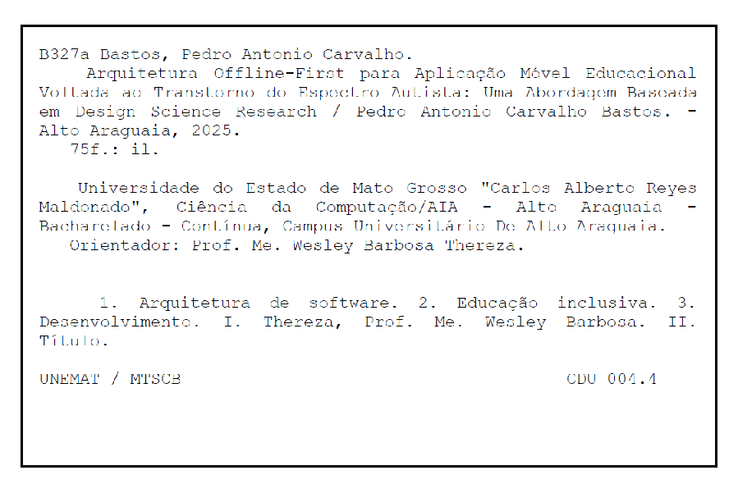

TERMO DE APROVAÇÃO
TNR 14 Negrito, 2 linhas após o título da página. Se o Título conter mais de 1 linha diminuir 1 linha em branco, acima ou abaixo, para cada linha de título, de forma que o título fique sempre a aproximadamente 5 cm da margem superior.

TNR 14 Negrito em Maiúsculo, na primeira linha da página
[TÍTULO DO TRABALHO]
TNR 12, 2 linhas após o título do trabalho , centralizado
Trabalho de Conclusão de Curso apresentado e submetido à apreciação da Banca Examinadora, que, após a apresentação e defesa, deliberou pelo resultado abaixo.
RESULTADO | ☐ APROVADO ☐ APROVADO COM CORREÇÕES
PRAZO DA VERSÃO FINAL | ____/____/________
CORREÇÕES / RECOMENDAÇÕES DA BANCA
________________________________________________________________________________
________________________________________________________________________________
________________________________________________________________________________
________________________________________________________________________________
________________________________________________________________________________
O discente declara ciência das correções acima, quando houver, e compromete-se a apresentar a versão final no prazo estabelecido. O orientador acompanhará a incorporação das correções, cabendo à Banca Examinadora, quando necessário, verificar o atendimento das recomendações por ela determinadas.
Orientador(a) – Prof.(a) Titulação e nome completo do orientador | Assinatura Digital
Examinador(a) 1 – Prof.(a) Titulação e nome completo do examinador(a) | Assinatura Digital
Examinador(a) 2 – Prof.(a) Titulação e nome completo do examinador(a) | Assinatura Digital
Discente - Nome completo do discente | Assinatura Digital
Alto Araguaia – MT, ____ de __________________ de ______.

SUMÁRIO
Não utilizar estilo, formatar no braço com fonte TNR, tamanho 14, centralizado e Negrito
Utilizar o modelo formal de índice analítico.

INTRODUÇÃO 9
1 FUNDAMENTAÇÃO TEÓRICA 10
0.2 Conceito de Inovação 10
0.3 Desenvolvimento Regional 10
0.4 Políticas Públicas de CT&I 11
0.5 Estudos sobre Interiorização da Ciência 11
2 MATERIAIS E MÉTODOS 12
1.1 Tipo de Pesquisa 12
1.4.1 Dados subjetivos 12
1.4.2 Dados Objetivos 12
3 RESULTADO E ANÁLISES 13
2.1 Apresentação dos Resultados 13
2.2 Análise e Interpretação 13
2.3 Confronto com a Literatura 13
3 CONSIDERAÇÕES FINAIS 14
REFERÊNCIAS 15

Se for necessário inserir índices de:
- Figuras
- Tabelas
- Equações
- Siglas e/ou Abreviaturas

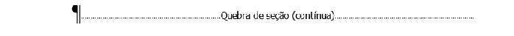
Inserir uma quebra de seção contínua na última linha da página que anteceder a introdução

INTRODUÇÃO
Título 1
Numeração de páginas: Conta a partir da página de rosto e só aparece a partir da Introdução. Desvincular cabeçalho e rodapé da seção anterior.
Introdução é a parte inicial do trabalho onde você apresenta o tema, explica o problema de pesquisa e mostra ao leitor o que será estudado.
Normal
De forma simples:
É o “cartão de visitas” do trabalho — onde você diz sobre o que vai falar, por que isso é importante e como vai pesquisar.
Na introdução normalmente aparecem:
- Apresentação do tema
- Problema de pesquisa
- Objetivo geral (e às vezes específicos)
- Justificativa
- Breve descrição da metodologia
- Estrutura dos capítulos
Ela não aprofunda teorias — isso fica para a fundamentação teórica.
A introdução apenas prepara o leitor para entender o estudo.

FUNDAMENTAÇÃO TEÓRICA
Título 1
Fundamentação teórica é a parte de um trabalho acadêmico em que o autor apresenta e explica as teorias, conceitos e estudos anteriores que servem de base para sua pesquisa.
Em termos simples:
É o “alicerce intelectual” do trabalho — onde você mostra em quais autores e ideias sua pesquisa está apoiada.
Ela serve para:
- Explicar os principais conceitos do tema
- Mostrar o que já foi pesquisado sobre o assunto
Normal
- Justificar a importância do estudo
- Sustentar os argumentos com base científica
Por exemplo, em um TCC sobre inovação regional (tema que você costuma trabalhar), a fundamentação teórica poderia abordar:
- Conceitos de inovação
- Desenvolvimento regional
- Interiorização da ciência
- Políticas públicas de CT&I
A Fundamentação Teórica é escrita com citações de trabalho publicados em livros, revistas e eventos científicos.
A Fundamentação Teórica geralmente é dividida em subseções numeradas.

Conceito de Inovação
Título 2
Assim, a inovação pode ser compreendida como um processo sistemático de transformação do conhecimento em soluções aplicáveis, capaz de produzir impacto e desenvolvimento sustentável.

Desenvolvimento Regional
Título 2
Desenvolvimento regional pode ser entendido como um processo planejado e articulado que visa fortalecer o potencial produtivo e social das regiões, promovendo crescimento com equidade e inclusão.

Políticas Públicas de CT&I
Título 2
As Políticas Públicas de Ciência, Tecnologia e Inovação (CT&I) correspondem ao conjunto de diretrizes, programas, instrumentos e ações formulados pelo Estado com o objetivo de promover a produção de conhecimento científico, o desenvolvimento tecnológico e a inovação.

Estudos sobre Interiorização da Ciência
Título 2
Estudos sobre interiorização da ciência reforçam a importância de políticas públicas de fomento que promovam a descentralização da infraestrutura científica e tecnológica, contribuindo para um desenvolvimento mais equilibrado e inclusivo.

MATERIAIS E MÉTODOS
Título 1
A metodologia da pesquisa é a parte do trabalho em que se descrevem os procedimentos, métodos e técnicas utilizados para alcançar os objetivos propostos e responder ao problema de pesquisa.
Normal
De forma simples:
É o “como” da pesquisa — como o estudo foi realizado.
Nessa seção devem constar:

Tipo de Pesquisa
Título 2
Classificação quanto à natureza (básica ou aplicada), abordagem (qualitativa, quantitativa ou mista) e objetivos (exploratória, descritiva ou explicativa).

3.2 Procedimentos Metodológicos
Título 2
Descrição das estratégias adotadas, como pesquisa bibliográfica, documental, estudo de caso, pesquisa de campo, levantamento (survey), entre outros.

3.3 População e Amostra
Título 2
Identificação do público ou universo pesquisado e critérios de seleção da amostra.

3.4 Instrumentos de Coleta de Dados
Título 2
Questionários, entrevistas, observação, análise documental, formulários, experimentos etc.

Dados subjetivos
Título 3
Dados coletados com questionários que depende de cada sujeito

Dados Objetivos
Título 3
Dados coletados com equipamentos

3.5 Técnicas de Análise de Dados
Métodos utilizados para interpretar os dados (análise estatística, análise de conteúdo, análise comparativa, entre outros).
A metodologia deve ser clara e detalhada o suficiente para que outro pesquisador possa compreender e, se necessário, replicar o estudo.

RESULTADO E ANÁLISES
Título 1
Resultados e Análises é a parte do trabalho em que são apresentados os dados obtidos na pesquisa e realizada sua interpretação à luz da fundamentação teórica.
De forma simples:
É onde você mostra o que encontrou e explica o que esses achados significam.
Nessa seção, geralmente são incluídos:

Apresentação dos Resultados
Título 2
Exposição objetiva dos dados coletados, podendo utilizar tabelas, gráficos, quadros ou descrições textuais.

Análise e Interpretação
Título 2
Discussão dos resultados, relacionando-os com os autores e teorias apresentados na fundamentação teórica.

Confronto com a Literatura
Título 2
Comparação entre os achados da pesquisa e estudos anteriores, indicando convergências, divergências ou contribuições novas
É importante evitar apenas descrever dados. O diferencial dessa seção está na análise crítica, demonstrando como os resultados respondem ao problema de pesquisa e contribuem para o avanço do conhecimento.

CONSIDERAÇÕES FINAIS
As Considerações Finais são a parte do trabalho em que o autor apresenta as conclusões obtidas a partir da pesquisa, retomando o problema e os objetivos propostos.
De forma simples:
É o momento de fechar o estudo, mostrando o que foi comprovado, aprendido ou demonstrado.
Nessa seção, normalmente são incluídos:
✔Retomada do Problema de Pesquisa
Relembra a questão central e mostra se ela foi respondida.

✔ Síntese dos Principais Resultados
Apresenta, de forma resumida, os achados mais relevantes.

✔ Contribuições do Estudo
Destaca a importância teórica, prática ou social da pesquisa.

✔ Limitações
Aponta possíveis restrições metodológicas ou contextuais.

✔ Sugestões para Pesquisas Futuras
Indica caminhos para aprofundamento do tema.

É importante lembrar que não se apresentam dados novos nas Considerações Finais - apenas síntese, reflexão e fechamento do estudo.

REFERÊNCIAS
Título 1
Uma lista organizada em ordem alfabética de todas as referências (bibliográficas, eletrônicas, etc.) que serviram de embasamento teórico na confecção do projeto e/ou poderão servir de embasamento na confecção da monografia. Devem ser apresentadas segundo as normas da ABNT (NBR 6023).
Normal

ANEXOS
Elemento opcional. O(s) anexo(s) são identificados por letras maiúsculas consecutivas, travessão e pelos respectivos títulos. Excepcionalmente utilizam-se letras maiúsculas dobradas, na identificação dos anexos, quando esgotadas as 23 letras do alfabeto.
Exemplo:
ANEXO A – Representação gráfica de contagem de células inflamatórias presentes nas caudas em regeneração – Grupo de controle I (Temperatura...)
ANEXO B – Representação gráfica de contagem de células inflamatórias presentes nas caudas em regeneração – Grupo de controle II (Temperatura...)

